金华万得福日用品股份有限公司质量诚信报告

第一部分 前言

一、报告编制规范
公司严格遵守国家有关法律、法规及行业标准、规程，依据客观性、时效性、可验性的原则编制《金华万得福日用品股份有限公司 2020 年度质量诚信报告》，旨在使社会各界了解本公司的社会责任的理念和工作开展情况。
本报告综合评价了公司在质量诚信体系建设的基本情况，是公司贯彻落实国务院《质量发展纲要（2011-2020）》，增强质量诚信自律意识、建立健全质量安全长效机制取得的丰硕成果。
（一）报告范围
报告的组织范围：金华万得福日用品股份有限公司
报告的编制依据：GB/T 29467-2012《企业质量诚信管理实施规范》、GB/T 31870-2015《企业质量信用报告编写指南》
报告的时间范围：2020 年 1 月-12 月报告的发布周期：年度发布
（二）报告内容客观性说明
本报告基于综合汇总、整理公司自成立以来的质量诚信工作相关数据，且数据、信息全部真实、可信，本公司对报告内容的客观性负责并主动接受社会监督，特此声明。

二、致辞
思想先行、奔竞不息，勇立潮头的永远是时代的领跑者!万得福伴随着与时俱进的经济浪潮翻开了崭新的一页。万得福自创立以来，历经风雨近二十载，从作坊式小厂成长到现在，已成为全国知名日用品制造企业，这是市场经济锤炼的结果，凝聚了社会各界朋友的关爱和支持。
我们秉持着为客户创造增值，为股东创造收益，为员工创造幸福，为社会创造财富的经营理念，以建设国内优质日用品的主要生产基地为发展目标，致力于研发受市场和消费者认可的绿色环保日用品，节能减排、杜绝浪费，使品质、技术、市场占有率处于国内同

行业领先地位。严格执行 PDCA 管控流程，预防不合格品产生，保证产品质量，使万得福拥有强劲的生命力。
每天的太阳都是新的，每天都是一个新的起点。对于未来，万得福将推动可持续发展战略。我们期待在更为广阔的领域内与国内外客商携手并进，不断拓进产品及产业的发展空间，愿与天下朋友携手共创美好的未来！

三、公司简介
金华万得福日用品股份有限公司成立于 2004 年，是一家专业研发、生产、销售日用品的高新技术企业，主要产品为各类聚会用餐具、厨房用品及家用纺织品等，国外市场需求量极大，远销欧美 80 多个国家和地区，我司产品受到国外客户的广泛认可，逐渐构筑
稳定的客户群。2018 年 11 月份公司投资超 1000 万美元在越南设立第二工厂用于满足客户需求的增长。2020 年因为 COVID-19 的疫情，公司依据自身的场地设备和人员的优势迅速建立GMP 生产车间引进了医用和民用防疫产品的生产，如今拥有数条口罩和护目镜生产线。
公司设有专业的研发创新部门，截至 2021 年 7 月，公司已拥有商标 69 项，专利 107 项，其中发明专利 9 项，实用新型专利 35 项。产品通过权威的 SGS 认证、CCIC 食品检测认证、美国 FDA 认证、德国 LFGB 食品安全认证；公司通过英国（BRC）、欧洲(BSCI)、英国(SEDEX)的认证。公司 2015 年在新三板挂牌上市，先后获得“国家高新技术企业”“金华名牌”“金华市著名商标”“浙江省清洁生产阶段性成果企业”“浙江省绿色企业”“浙江省‘隐形冠军’培育企业名单”“浙江省守信用重合同 AAA 级”“知识产权国家优势企业” “金华市跨境电商先进企业”“浙江省省出口名牌企业”等荣誉称号，已成为行业内最具创新与成长力的企业。
我们始终坚持稳定老客户的同时不断努力地开拓新的客户的宗旨。根据市场需求变化， 我们在不断地创新技术和缩短差距，真正意义上想客户所想。公司立足科技创新，制造一流的产品，从被动地响应市场变化转变为前瞻地应对市场，提高企业经营主动性，实现跨 越式的发展。未来将积极开发植物纤维全降解产品，响应国家和全球限塑政策，保护环境。

第二部分 报告正文

一、企业质量理念
公司自创立至今，便致力于产品质量的管控。始终秉持产品质量是企业生存和发展的基

石，是占领市场和赢得顾客的先决条件，质量源自于我心，企业依存于顾客的质量理念，不断的完善和提升公司的质量管理水平。公司以“质量第一、顾客满意，为顾客提供优质、环保、安全的产品”为质量方针，将质量作为企业生存和发展的根本，以过程质量控制为重点， 以顾客满意为宗旨，将质量管理理念融入企业整个生产经营中，质量意识深入每一位员工心中并落实到具体的工作中。

二、企业质量管理
（一）质量管理机构
为使质量诚信管理体系正常运转，公司在组织机构上进行合理的划分，人员实施优化组合，由总经理担任公司质量诚信管理总负责人，全面负责公司的各项日常管理工作，品质部经理负责公司产品质量把控。
公司设立业务部、行政部、采购部、技术部、生产部、品质部等职能部门，明确了各部门及相应管理人员的职责，共同完成公司的质量诚信管理工作，保证质量诚信管理体系的有效运行和持续改进，从而实现质量诚信目标。（见图 1）
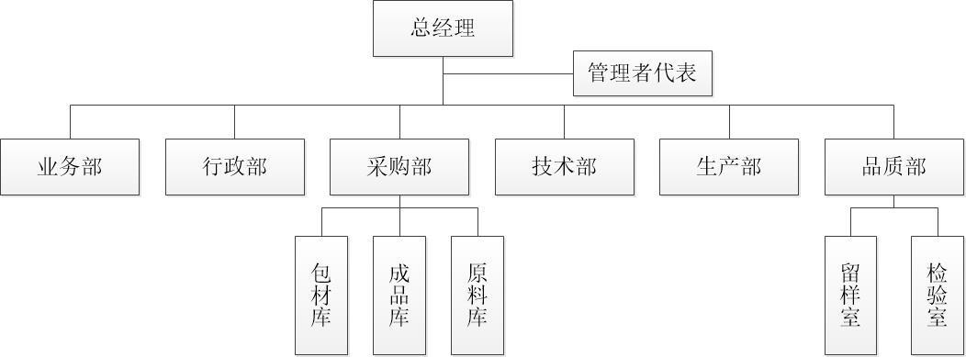

图 1 公司组织架构图

为建立健全适应本企业实际的质量管理体系，扎实有效地落实管理产品生产中的各项工作，确保产品质量管理体系有效运行，保障产品质量以及顾客的合法权益。本公司严格把控产品检测，具体规定品质部的具体职责：制定公司质量管理目标及实施方案，全面负责公司产品质量考核、客户投诉管理工作，对产品所需物料的进料检验、制程检验、成品检验及出货检验负责。
公司同时设立了首席质量官，确定首席质量官的职责和权限，对质量实行一票否则，全面建立公司质量文化。因对产品和服务质量安全的重视，公司总经理履行了如下的职责：

- 参与品质战略的制订、评审确定品质战略；
- 向本组织传达满足顾客要求和法律法规要求的重要性；
- 制定质量方针；
- 确保质量目标的制定；
- 进行管理评审；
- 确保资源的获得；
- 亲自参与每月质量例会；
- 参与重大产品质量评审和质量改进活动；
- 参与质量表彰活动；
- 参与质量月活动，普及质量安全教育；
- 建立明确的质量事故问责制、质量安全追溯制度。
（二）质量管理体系
公司高度重视产品品质，认真履行产品和服务质量安全职责。公司领导始终践行企业社会责任，为提升产品的质量安全性能，建立了一套切合企业发展，促进企业自身与客户共赢的质量安全管控体系。从“设计/研发—采购—生产—成品”，每个环节都设置了缜密的控制体系，进行严格的管控。
（1）质量目标
公司将继续加强质量基础建设，强化管理创新和技术创新，提高总体质量水平和自主创新能力，到 2020 年质量建设要取得显著成效。
“质量第一、顾客满意，为顾客提供优质、环保、安全的产品”是万得福的质量方针， 按“方针”精神，公司要求在年度质量总目标达标率为：
- 产品一次交验合格率 ≥95%
- 顾客满意度≥90%
公司要求，品质总体目标每年有所改善和品质提升。公司授权质量管理部对质量目标的执行和达成情况进行督查、统计、分析；分析、统计结果报管理者代表与最高管理者。
（2）质量教育
为实现公司持续经营，有效落实组织员工的质量教育，公司制定了质量教育培训管理制度，并每年制定并执行培训计划，塑造企业讲诚信的道德环境。在体系运行过程中，公司基于PDCA的系统方法，运用各种科学、有效的工具，测量、分析、改进质量管理体系的有效性及各部门、各层次的绩效，并采用标杆对比和学习的方式，不断修正个人工作思想和意识，

确保实现个人和公司整体目标。公司内部建立培训师制度，根据公司的具体情况，开展各项教育培训工作；对外，积极与顾客和政府职能部门及各类培训机构外部进行沟通交流，适时邀请专家对公司员工进行专项培训。公司定期结合体系运行情况和质量实际表现情况，对各级员工开展有针对性的质量教育，对质量控制点进行专项管理，确保制造过程产品质量的一致性。
为牢固树立全体员工的诚信意识，公司每年年初制定本年度的质量诚信教育培训计划。实行三级质量诚信教育培训。由公司组织一级教育工作。各部门负责人根据公司要求，编制教育培训计划和内容，认真组织实施下属的教育培训。各班组长负责员工的诚信宣传教育工作。公司通过网站、企业微信群进行传达，利用早会等多种方式对企业员工实施质量诚信教育。公司对在质量诚信教育培训中成绩优异的人员给予一定的奖励，通过培训后在工作岗位上起着模范带头或成绩突出的员工也给予一定奖励，同时在员工中宣传和推广经验。对不按时参加质量诚信教育培训或未通过培训考核的员工，给予一定的处罚。
（三）质量安全风险管理
万得福重视质量风险管理工作，每年动态修订更新内控制度，组织内控综合检查。为了确保产品的正常使用和对于重大质量安全事故的监测和风险评估，成立了以总经理为核心的战略领导和统筹机构，快速有效地应对各种风险。公司在客服体系中建立完善的危机性质量安全事故的跟踪和处理机制，并成立专门的重大事故处理小组负责质量安全事故的全程跟进和处理，并时刻识别产品在策划、设计、制造、运输、安装和使用等过程中的质量安全风险点，从根本上杜绝质量安全风险的发生。上述各项风险的处理和管控有专门的制度保证、专职的部门和领导负责、有标准的操作流程，迅速高效，把控有力。公司自成立至今，未出现过大风险和危机事件，在行内享有盛誉。
在产品检测方面，对产品质量进行严格把控。在整个流程中，根据自身产品特点制定
《采购控制程序》《生产和服务提供控制程序》《产品、过程监视和测量控制程序》《不合格品控制程序》等程序文件，在采购物资、产品和服务的提供过程以及最终检查进行验证活动，确保只有满足要求的产品和服务才能够放行交付给顾客。品质部保留有关产品和服务放行的成文信息，包括检验或验收记录以及授权放行人员的可追溯性信息。
我公司一方面制定了严格的产品检验放行制度，严格把控不合格产品的流出；另一方面公司制定了《销售应急预案》等制度，针对潜在的质量失信事件或紧急、突发事件能做出及时响应。
公司定期组织人员开展质量风险监测行动，并就当前的公司质量状况，进行分析，并制

定有效且具有针对性的解决方案，不断优化和改进自身质量管理，不断完善质量风险监测制度；同时公司将定期对内部进行质量安全风险状况评估，分析质量安全风险项，并及时改进， 降低企业质量安全风险，为产品质量提供保障。

三、企业质量诚信
（一）质量诚信管理
长期以来，公司的高层领导从企业的核心价值观出发，在实施企业文化建设的过程中十分重视企业道德文化的培育，努力营造以企业高层领导身体力行、全体员工积极参与的崇尚道德修养的良好氛围。公司依据《公司法》《会计法》《劳动法》等国家的法律法规，建立健全公司质量管理体系；公司高层管理者从严管理，以身作则，作为遵纪守法的示范者和标杆， 在经营活动中坚持依法经营，从公司成立以来，公司高层管理者没有一位违法违规。
公司实施依法纳税，依法缴费，财务制度健全，账目规范，每年委托税务局和审计局开展汇算清缴和审计，积极配合国税、地税进行税务稽查，同时公司遵守市场规则，信贷记录良好。
（二）质量文化建设
公司在开展项目和签订合同时施行法律顾问及领导把关的风险控制联动机制，努力从源头上防范和控制法律风险，同时公司建有会议室、宣传栏，通过学习《安全生产法》《工会法》等与企业和员工息息相关的法律法规，极大地提高了广大干部和员工对于法律法规的认知， 增强了企业经营管理人员的诚信经营和市场规则意识，在工作和生活中知法、守法已成为广大员工的自觉行为规范。
公司积极进行质量文化建设，鼓励员工积极参与群众性质量管理活动，充分发挥每个员工的力量，来提高公司的质量效益，例如开展合理化建议、提案改善、6S 管理等。截至 2021
年 3 月，公司已累计收到合理化建议上千条。

（三）运作管理
- 产品设计诚信管理
公司技术研发中心依据PDCA模式展开技术研发活动，并通过相关措施缩短技术研发周期、降低研发成本、提高研发达成率。从研发立项、过程各类活动记录、研发过程总结、管理考评控制研发相关的整个过程。尊重他人知识和参与践行保护知识产权是我司设计开发工作的重要内容之一。
- 原材料或零部件采购诚信管理

公司坚持“优质原料+严谨检验”，把好原料关。原材料的好坏是决定产品品质的首要因素，万得福产品的原材料供应商为国际、国内知名的原料制造商，原材料进入公司后，须经过一系列严谨的科学检测，确保各项性能优越，优质纯正的专用原材料，从基因上奠定了万得福产品的卓越性能与环保品质。此外，公司与供应商签订质量协议，明确对产品性能、法律法规、环境保护等方面的具体要求。在入厂检验阶段，严格按照国家抽样标准进行抽样、检验与试验；对涉及律法规、环境保护、人身安全的，实行零容忍，一旦发现不合格，一律退货，并责令外协厂家进行整改，必要取消其供应商资格。
- 生产过程诚信管理
公司以“国际一流设备+精湛工艺”把好制造关。公司引进国际一流的加工设备，自动化程度高，质量控制精准，确保产品的卓越品质，大力推行6S管理，精益求精的工匠精神锻造出高品质的日用品。
公司生产部具体负责各品种生产管理和现场流程管理工作。制定并逐步完善了各种生产管理制度、工作标准、岗位操作规程和各类工艺规程、管理规程、标准操作规程。采用车间集中培训和班前、班后会对各岗位操作人员进行全面的岗位技能培训，并采用多种方式进行督查、考核，增强员工质量意识，提高操作水平，在生产过程中，各级管理人员严格履行管理职责，及时检查，及时纠正差错，保证生产秩序的稳定。
对生产所需的原料、辅料、包装材料进行投料前复核，把好中间产品、成品的质量，严格执行“不生产不合格品，不接收不合格品，不流转不合格品”的“三不原则”，关键工序设质量控制点，督促员工做好自检、互检，执行监控核查规程，严格记录的管理，做到领用、发放和核对相统一。对每一生产步骤进行物料平衡，保证物料的投入和产品的产出数量与工艺要求相一致，确认无潜在质量隐患，符合账、物、卡一致的要求。
生产记录由生产部负责审核、印制和保管。员工操作必须按要求及时填写生产记录，做到字迹清晰、内容真实、数据完整，操作人及复核人签名确认。生产结束后，组长把记录汇总、复核，及时上交生产部，经审核无误后，按批号整理归档，由专人管理。
公司根据行业特点及实际情况，加强生产过程的信息化建设水平，在应用ERP和MES系统对整个过程进行数据采集和监控，对公司整个生产过程实行系统化管理。同时，挖掘内部潜力，发挥技术骨干人员的力量，开展对现有设备进行持续性改造或科技创新工作，成立技术攻关小组，对薄弱环节进行技术攻关，完成了多项技术攻关工作和防错设计及自动化设计制作；生产员工上岗前要经过培训及考核，建立全员培训档案，通过集中培训、班前会培训、“传、帮、带”、目视化等多种方式进行培训，强化其工作技能和质量意识。生产员工严格遵守车间

纪律。

（四）营销管理
公司根据战略要求，对市场进行细分，以提高资源和运作的有效性针对性。公司将顾客分为不同类型。针对不同类型顾客确定顾客的需求与期望，针对其需求与期望来确定适当的方法，建立相应的体系与团队，建立各种渠道和方法，针对性的进行顾客需求与期望的了解。
公司通过展览会、行业会议、行业标委会、公共媒体、互联网、外部机构等渠道，以问卷调查、面对面或电话访谈、观察查询、外部委托等方法，了解客户的需求和期望。
公司各部门定期搜集顾客信息，解析后确定的顾客需求信息按照不同细分市场进行分类梳理总结，形成不同顾客群的需求与期望数据库，并从中归纳出针对不同细分市场顾客群总体需求特点的汇总资料，供产品规划、产品开发设计、过程控制等决策时参考。
公司树立“以客户需求为导向”的服务理念，要求业务人员对于任何一位客户，不论他下单与否，都要做到热情、周到，都要尽量满足他们的所有合理需求。制订了《顾客满意度测量控制程序》《合同评审程序》等相关流程，从各方面增加业务人员的技能和素质，提升了顾客成交率。
公司建立顾客走访制度，及时了解顾客需求和满意情况，以提升顾客满意度。
公司建立及时反馈处理用户投诉意见的快速反应机制解决问题的规定。对顾客的投诉意见，2小时内做出响应和回馈；2个工作日内制定并实施临时措施；14个工作日内完成永久措施并实施。

四、企业质量基础
（一）标准管理情况
标准是提高产品品质和节能降耗的一个重要因素，公司积极引用国际标准及国外先进标准。在原材料采购、产品制造和加工、半成品和成品检验等各个产品生产环节制定较为严格的内控指标，并引用或制定相关标准为生产提供支撑，对整个生产环境加以标准化规范管理。为保证产品质量、提高企业的管理水平提供良好的保障。
万得福严格执行国家和行业技术标准外，在此基础上，万得福积极对标“国内一流 国际先进”的浙江制造团体标准T/ZZB 2041—2021《一次性民用口罩》开展“浙江制造”认证。
（二）计量管理情况
公司严格执行《中华人民共和国计量法》等文件法规，从原材料采购、过程管理、生产设备、检验设备、工序检验、成品检验等环节建立了一整套管理文件和控制方法。设有专兼

职计量人员负责公司的在用计量设备管理、配备和定期校检工作，注重对计量管理人员的专业培训，为公司的计量管理的规范化提供了有力的保障。
为确保产品质量，在产品生产工艺中严格过程控制，对生产工艺过程中的原辅材料等加强计量管理，确保计量设备的正常运行和计量的准确性。
对计量器具从采购、入库出库严格按照审批计划和管理程序执行，仓库有专人保管计量器具，建立台帐和登记手续，计量器具的领用出库必须通过检定，有检定合格证方可投入使用；对在用的计量器具严格按周期检定，强化现场检查和监管，掌握其使用情况，发现问题及时处理；对存在问题部门提出整改意见，采取积极有效措施进行整改，为生产优质产品奠定了坚实的计量基础。
在设计和开发阶段，就对关键特性实施测量系统分析，确保了测量结果的有效性。每种新的测量系统，都是在系统分析并满足要求后，方可投入使用。
（三）认证管理情况
公司先后通过了先后通过了权威的SGS 认证、CCIC 食品检测认证、美国FDA 认证、德国LFGB 食品安全认证；公司通过英国（BRC）、欧洲(BSCI)、英国(SEDEX)的认证等国际产品认证和ISO 9001 质量体系认证、ISO 14001 环境管理体系认证、ISO 45001 职业健康安全管理体系认证。同时，公司一直致力于管理进步和管理创新，通过技术进步和管理创新，持续改进产品质量，不断满足顾客日益增长的需求。
（四）检验设备管理情况
公司通过对进货的检验，以保证采购部、生产部提供的原辅材料符合规定的要求。品质部负责编制进货检验规程，负责原辅材料进货的检验；采购部、生产部负责不合格原辅材料的处理；仓库负责点收原辅材料的进货数量、名称等。
为保证所有产品在生产过程中都通过规定的检验后才能进入下一道工序，公司制定《产品、过程监视和测量控制程序》《不合格品控制程序》开展严格的过程检验。品质部负责制订过程及最终检验和试验规程，设立最终检验的检验点，并负责组织过程检验工作；品质部负责检验点的检查、半成品、成品的检验；各生产操作工负责自检、互检工作。公司配备了先进的检测设备，见下表。
表 1 主要检测设备清单
序号 | 设备名称 | 规格型号 | 生产厂家
1 | 净化工作台 | HL-DR-01 | 苏州市昊莱净化设备厂
2 | 口罩通气阻力及压力差测试仪 | GBN702 | 广州标际包装设备有限公司

序号 | 设备名称 | 规格型号 | 生产厂家
3 | 口罩细菌过滤效率(BFE）检测仪 | GB-XF1000 | 广州标际包装设备有限公司
4 | 推拉力仪 | ZNLD-01 | 济南中诺仪器有限公司
5 | PHS-3C 型 PH 计 | PHS-3C | 上海仪电科学仪器股份有限公司
6 | 手提式高压蒸汽灭菌器 | DSX-280B | 上海申安医疗器械厂
7 | 鼓风干燥箱 | DHG-9070A | 上海一恒科学仪器有限公司
8 | 生化培养箱 | LRH-70 | 上海一恒科学仪器有限公司
9 | 微生物限度仪 | MT-303 | 浙江孚夏医疗科技有限公司
10 | 电热恒温培养箱 | 303-OOB | 绍兴市银河机械仪器有限公司
11 | 纺织品甲醛测试仪 | YKM-FJ | 上海佑科仪器仪表有限公司
12 | 色牢度测试仪 | YB571X | 温州市大荣纺织仪器有限公司

五、产品质量责任
（一）产品质量水平
公司不断壮大“精干、专业、创新、高效”的研发团队，持续改善产品技术水平和质量性能，目前已被全球顾客和行业的认可。产品主要销往欧美发达国家，与国外多家世界 500 强企业、进口品牌商等有长期业务合作。公司始终坚持以聚会用日用品和家用纺织品为业务核心，以拓展国际市场为起点，狠抓品质管理，建立了迅速应对不同市场需求的产品研发机制，在行业内拥有较高的知名度与美誉度。
表 2 核心技术指标对比表（先进性）
产品性能 | 产品核心技术要求 | 单位 | “浙江制造”标准  （万得福） | 行业标准  （YY/T 0969-2013） | 先进性
实用性 | 口罩带及口罩带  与口罩体的连接处断裂强力 | N | 20 | 10 | 使 口 罩 带 更 牢  固，不易滑脱或断裂
舒适  性 | 通气阻力 | Pa/cm2 | ≤45 | ≤49 | 提升消费者佩戴  体验
安全性 | 微生物指标 | CFU/g | 细菌菌落总数≤30； 大肠菌群、绿脓杆菌、金黄色葡萄球菌、溶血性链球菌、真菌菌  落总数不得检出 | 细菌菌落总数≤100；大肠菌群、绿脓杆菌、金黄色葡萄球菌、溶血性链球菌、真菌菌落总数  不得检出 | 降低的口罩微生物污染
安全性 | 阻燃性 | s | 口罩离开火焰后燃烧  不大于 5 s | / | 降低意外点燃时  的火灾事故风险

（二）产品售后责任

万得福在售后服务方面，加强顾客反馈和异议处理管理，并制定管理流程，明确相关部门的职责，保证顾客投诉得到及时有效处理。同时，为确保客户投诉的信息有效利用，公司每月对生产质量投诉进行汇总；对存在相似的生产质量投诉问题进行专题分析，制定整改措施，并通过质量体系进行审核，实施有效改进。
公司重视质量承诺，并通过发布质量诚信报告、口头告知、销售合同等方式向客户和社会公开并广泛宣传组织应履行和兑现的承诺内容。其中对“浙江制造”认证产品做出质量承诺如下：
①在正常运输、贮存且包装完整和未经启封的情况下，产品使用期限不少于 2 年。
②产品使用过程中出现问题，客户可利用电话、微信、呼叫中心等途径联系我司技术人员，我司在 24 小时内响应，48 小时内提出解决方案。
③属于产品质量问题的，我司给予免费退换。
（三）质量诚信记录
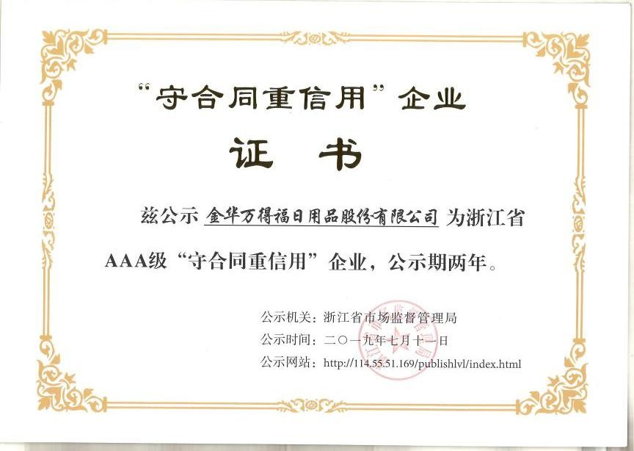
截至 2020 年 12 月 31 日，本公司产品质量稳定，无不良质量记录，并荣获“浙江省AAA 级‘守合同重信用’企业”荣誉称号。

六、结束语
审视过去，万得福全面落实生产企业的质量安全主体责任，不断完善产品结构。从影响产品质量的每一个环节入手，不断完善企业内部各项管理制度，持续改进质量管理体系的运行质量，塑造良好的企业文化，打造卓越产品。
放眼未来，我们将以卓越的产品质量占领市场，以良好的信誉留住客户，推进质量管理体系的持续改进和高效运行，全面强化全员维护品牌形象。公司坚信以质量为基，诚信为本， 向质量要效益、促发展，才真正达到诚信经营、以质取胜！

